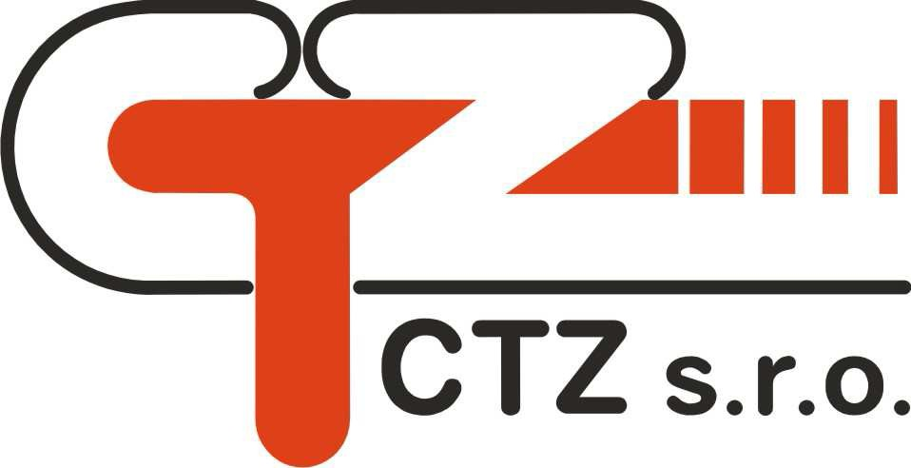Příloha č. 2 ke Smlouvě o dodávce tepelné energie

CENÍK

tepelné energie pro rok 2012 platný od 1.1.2012

Úroveň předání: z objektové předávací stanice

cena z OPS | Kč / GJ
Cena bez DPH  14% DPH | 478,00 Kč  66,92 Kč
Cena s DPH | 544,92 Kč

Ing. Michal Chmela Petr Heincl
jednatel CTZ s.r.o. jednatel CTZ s.r.o.

